Краевое государственное бюджетное общеобразовательное учреждение
«Красноярская Мариинская женская гимназия-интернат».

Научно-исследовательский проект на тему:
«Будущее электроэнергетики. Холодный ядерный синтез»
Направление научно-исследовательской работы:
Ядерная физика. Ядерные технологии.

Выполнили:
Учащиеся 11 класса
КГБОУ «КМжг-и»
Шпакова В.И., Нечаева Е.А., Подосочная Е.М..
Руководитель:
Потылицына С.П., учитель физики.

г. Красноярск – 2023 год
Оглавление
Введение. 3
Глава 1. Ядерный синтез. 4
1.1.Ядерные реакции. 4
1.2 Деление атомных ядер. 4
Глава 2. Термоядерный синтез. 5
2.1 Термоядерные реакции. 5
2.2.Условия термоядерного синтеза. 6
Глава 3. Кулоновский барьер. 6
Глава 4. Мюоны 8
4.1.Определение 8
4.2.Распад мюона. 8
4.3.Образование мюона. 8
Глава 5. Нуклоновская капля. 10
Глава 6. Горячий термоядерный синтез 13
6.1.Определение 13
6.2.История проблемы 13
6.3.Типы реакций 14
6.4.Конструкция реакторов 15
Глава 7. Холодный ядерный синтез 16
7.1.Определение 16
7.2. Теория 16
7.3.История исследований возможности ХЯС 16
7.4.Экспериментальные подробности 17
Глава 8. Разработка 18
Заключение 19
Список используемых источников 20

Введение.
Актуальность исследования:
Человечество на пути своего развития пришло к проблеме получения энергии для облегчения своей жизнедеятельности и быта. Так начали открывать различные способы получения энергии. На данный момент самый эффективный и экологичный способ добычи энергии – это атомные электростанции. Однако у этого способа есть значительные недостатки. Для того чтобы произошли ядерные реакции необходимо поддерживать большие температуры, которые в последствии необходимо остужать, чтобы избежать аварий на АЭС. Впоследствии любая ошибка может привести к огромной катастрофе, взрыву реактора и высвобождению радиации, что грозит экологической катастрофой. Многие ученые пытались решить эту проблему и найти более безопасный, но не менее эффективный, способ получения энергия. Таким может стать холодный термоядерный синтез.
Проблема:
В современном мире теорию холодного ядерного синтеза считают мусорной наукой и не изучают.
Гипотеза:
Если существование холодного ядерного синтеза возможно, то человечество получит новый более безопасный и эффективный способ получения энергии.
Цель исследования:
Доказать теоретически существование холодного ядерного синтеза и найти ему применение.
Объект исследования:
Холодный ядерный синтез.
Предмет исследования:
Термоядерные реакции.
Задачи:
- Рассмотреть информацию о термоядерных реакциях.
- Рассмотреть информацию о холодном ядерном синтезе.
- Обосновать теоретически возможность существование холодного ядерного синтеза.
Методы исследования:
Анализ научной литературы, сравнение и визуализация данных.
Глава 1. Ядерный синтез.

1.1.Ядерные реакции.
Ядерная реакция — процесс взаимодействия атомного ядра с другим ядром или элементарной частицей, который может сопровождаться изменением состава и строения ядра.
Первая ядерная реакция в истории была сделана ученым Резерфордом в 1919 году во время опытов по обнаружению протонов в продуктах распада ядер. Ученый бомбардировал атомы азота альфа частицами, и при соударении частиц происходила ядерная реакция.
Затем последовали многочисленные опыты ученых по осуществлению различных типов ядерных реакций, например, весьма интересной и значимой для науки была ядерная реакция, вызванная бомбардировкой атомных ядер нейтронами, которую провел выдающийся итальянский физик Э. Ферми. В частности Ферми обнаружил, что ядерные преобразования могут быть вызваны не только быстрыми нейтронами, но и медленными, который двигаются с тепловыми скоростями. К слову ядерные реакции, вызванные воздействием температуры, получили название термоядерных. Что же касается ядерных реакций под действием нейтронов, то они очень быстро получили свое развитие в науке, да еще какое, об этом читайте дальше.
Классификация:
1. Деление атомных ядер;
2. Термоядерные реакции.

1.2 Деление атомных ядер.
Реакция деления атомных ядер подразумевает распад собственно ядра атома на две части. В 1939 году немецкими учеными О. Ганом и Ф. Штрассманом было открыто деления ядер атома урана, продолжая исследования своих ученых предшественников, они установили, что при бомбардировке урана нейтронами возникают элементы средней части периодической таблицы Менделеева, а именно радиоактивные изотопы бария, криптона и некоторых других элементов.
Ядерная реакция урана при расщеплении его ядра обладает колоссальной энергией. Она происходит вследствие бомбардировки ядра атома урана нейтронами, от чего ядро раскалывается, при этом возникает огромная кинетическая энергия, порядка 200 МэВ. В качестве продукта ядерной реакции деления ядра урана от столкновения с нейтроном, возникает несколько свободных новых нейтронов, которые, в свою очередь, сталкиваются с новыми ядрами, раскалывают их, и так далее. В результате нейтронов становится еще больше и еще больше ядер урана раскалывается от столкновений с ними – возникает самая настоящая цепная ядерная реакция.
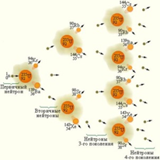
При этом коэффициент размножения нейтронов должен быть больше единицы, это необходимое условие ядерной реакции подобного вида. Иными словами, в каждом последующем поколении нейтронов, образованных после распада ядер, их должно быть больше, нежели в предыдущем.
Глава 2. Термоядерный синтез.

2.1 Термоядерные реакции.
Термоядерная реакция — разновидность ядерной реакции, при которой лёгкие атомные ядра объединяются в более тяжёлые за счёт кинетической энергии их теплового движения.
1 Ноября 1952 года в США впервые был взорван термоядерный заряд, что стало подтверждением возможности получения термоядерной реакции человеком. А 12 августа 1953 года была осуществлена первая термоядерная реакция при взрыве водородной бомбы. «Её отцом» стал академик Андрей Дмитриевич Сахаров. Высокую температуру, необходимую для начала термоядерной реакции, в водородной бомбе получали в результате взрыва входящей в её состав атомной бомбы, играющей роль детонатора. Термоядерные реакции, происходящие при взрывах водородных бомб, являются неуправляемыми.

2.2.Условия термоядерного синтеза.
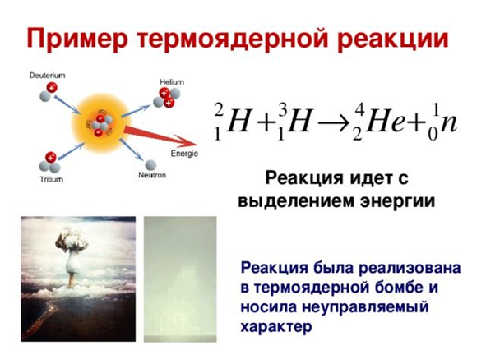
Прежде всего необходимо нагреть термоядерное горючее до температуры, когда реакции синтеза могут происходить с заметной вероятностью. Необходимо, чтобы при синтезе выделялось больше энергии, чем затрачивается ее на нагрев вещества, или, чтобы рождающиеся при синтезе быстрые частицы сами поддерживали требуемую температуру горючего. Для этого нужно, чтобы вступающее в синтез вещество было надежно теплоизолировано от окружающей холодной среды, то есть чтобы время остывания, или, как говорят, время удержания энергии, было достаточно велико.
Требования к температуре и времени удержания зависят от используемого горючего. Легче всего осуществить синтез между тяжелыми изотопами водорода – дейтерием и тритием. При этом в результате реакции получается ядро гелия и нейтрон. Глядя на эту формулу становится ясно, какая энергия выделяется при термоядерной реакции:
Глава 3. Кулоновский барьер.
Экранирование – это затухание электрических полей вызвано наличием мобильных зарядных носителей.
Атомные ядра имеют положительный электрический заряд. На больших расстояниях их заряды могут быть экранированы электронами. Однако для того, чтобы произошло слияние ядер, они должны сблизиться на расстояние, на котором действует сильное взаимодействие. Это расстояние — порядка размера самих ядер и во много раз меньше размера атома. На таких расстояниях электронные оболочки атомов (даже если бы они сохранились) уже не могут экранировать заряды ядер, поэтому они испытывают сильное электростатическое отталкивание. Сила этого отталкивания, в соответствии с законом Кулона, обратно пропорциональна квадрату расстояния между зарядами. На расстояниях порядка размера ядер величина сильного взаимодействия, которое стремится их связать, начинает быстро возрастать и становится больше величины кулоновского отталкивания.
Таким образом, чтобы вступить в реакцию, ядра должны преодолеть потенциальный барьер. Например, для реакции дейтерий-тритий величина этого барьера составляет примерно 0,1 МэВ. Для сравнения, энергия ионизации водорода — 13 эВ. Поэтому вещество, участвующее в термоядерной реакции, будет представлять собой практически полностью ионизированную плазму.
Температура, эквивалентная 0,1 МэВ, приблизительно равна 109 К, однако есть два эффекта, которые снижают температуру, необходимую для термоядерной реакции:
Во-первых, температура характеризует лишь среднюю кинетическую энергию, есть частицы как с меньшей энергией, так и с большей. На самом деле в термоядерной реакции участвует небольшое количество ядер, имеющих энергию намного больше средней (так называемый «хвост максвелловского распределения»).
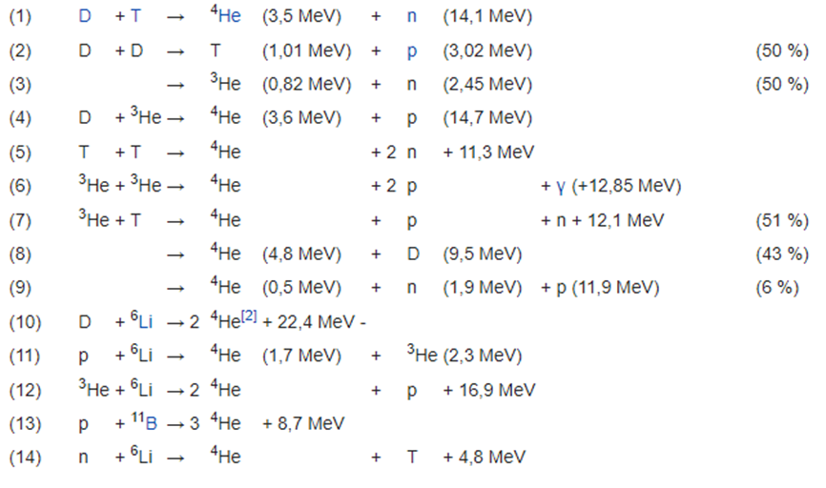
Во-вторых, благодаря квантовым эффектам, ядра не обязательно должны иметь энергию, превышающую кулоновский барьер. Если их энергия немного меньше барьера, они могут с большой вероятностью туннелировать сквозь него.
Глава 4. Мюоны

1.1.Определение
Термоядерная реакция может быть существенно облегчена при введении в реакционную плазму отрицательно заряженных мюонов.
Мюон — неустойчивая элементарная частица с отрицательным электрическим зарядом и спином 1⁄2. Вместе с электроном, тау-лептоном и нейтрино классифицируется как часть лептонного семейства фермионов.
Мюоны µ−, вступая во взаимодействие с термоядерным топливом, образуют мезомолекулы, в которых расстояние между ядрами атомов топлива многократно (≈200 раз) меньше, что облегчает их сближение и, кроме того, повышает вероятность туннелирования ядер через кулоновский барьер.
Число реакций синтеза Xc, инициируемое одним мюоном, ограничено величиной коэффициента прилипания мюона. Экспериментально удалось получить значения Xc ~100, то есть один мюон способен высвободить энергию ~ 100 × Х МэВ, где Х — энергетический выход катализируемой реакции.
Пока величина освобождаемой энергии меньше, чем энергетические затраты на производство самого мюона (5-10 ГэВ). Таким образом, мюонный катализ пока энергетически невыгодный процесс. Коммерчески выгодное производство энергии с использованием мюонного катализа возможно при Xc ~ 104.

1.2.Распад мюона.
Распад мюона происходит под действием слабого взаимодействия: мюон распадается на мюонное нейтрино и W--бозон (виртуальный), который в свою очередь быстро распадается на электрон и электронное антинейтрино. Такой распад является одной из форм бета-распада. Иногда (примерно в одном проценте случаев) вместе с этими частицами образуется фотон, а в одном случае из 10000 — ещё один электрон и позитрон.
Теоретически мюон может распасться на электрон и фотон, если при распаде мюонное нейтрино осциллирует, однако вероятность этого крайне мала — порядка 10−50 согласно теоретическим расчётам. Экспериментально установлено, что доля этого канала меньше 5,7 × 10 −13%. Впрочем, возможно, такой распад является более вероятным для связанного мюона, вращающийся вокруг ядра.
Поскольку мюон примерно в 207 раз тяжелее электрона, то размеры мезомолекул во столько же раз меньше размеров молекулярных ионов H2+, HD+ и т. д., в которых ядра удалены друг от друга в среднем на расстояние в две атомные единицы ~2a0 = 2h2/mee2 ≈ 10−10 м. В мезомолекулах ядра удалены на расстояние примерно в две мезоатомных единицы ~2aμ = 2h2/mμe2 ≈ 5⋅10−13 м, причем такое сближение происходит при обычных температурах. На такое же расстояние сближаются ядра изотопов водорода при кинетической энергии ~3 кэВ, что соответствует ~30 миллионам градусов, которая сравнима с температурой, достигнутой в современных экспериментальных высокотемпературных термоядерных установках.

1.3.Образование мюона.
Распад мезонов.
Наиболее привычным является распад заряженных пи-мезонов и K-мезонов на мюон и мюонное антинейтрино, иногда с образованием нейтральных частиц:
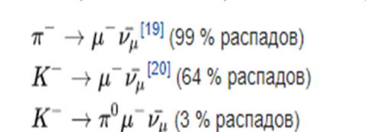
Эти реакции являются основными каналами распада этих частиц. Другие заряженные мезоны также активно распадаются с образованием мюонов, хотя и с меньшей вероятностью, например, при распаде заряженного D-мезона мюон образуется лишь в 18 % случаев. Распад пионов и каонов — это основной источник мюонов в космических лучах и ускорителях.
Нейтральные мезоны могут распадаться на пару мезон-антимезон, нередко с образованием гамма-кванта или нейтрального пиона. Однако вероятность таких распадов, как правило, меньше:
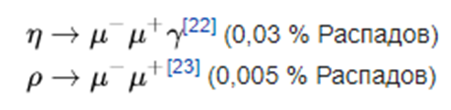
Для более тяжёлых мезонов вероятность появления мюона увеличивается — например, D0-мезон образует их в 6,7 % случаях
Другие реакции
Важной реакцией, в которой участвует мюон, является мюонный захват. При попадании мюонов в вещество они захватываются атомами и постепенно опускаются на К-орбиталь с излучением фотонов. Радиус этой орбитали в 200 раз меньше, чем соответствующей орбитали электрона, поэтому значительное время мюон находится непосредственно в ядре[31]. Поэтому мюон быстро захватывается ядром, взаимодействуя с протоном по схеме:
На кварковом уровне эта реакция проходит как:
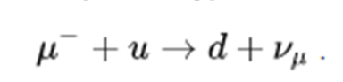
Для лёгких ядер (Z < 30) вероятность захвата пропорциональна Z4. Для более тяжёлых атомов радиус орбиты мюона становится меньше радиуса ядра, поэтому дальнейшее увеличение ядра не влияет на интенсивность реакции.
μ-e универсальность
Заряд электрона равен заряду мюона и тау-частицы, а в продуктах распада W-бозона и Z-бозона они встречаются с одинаковой вероятностью. Из-за этого разница между любыми реакциями с участием различных лептонов может быть вызвана только различиями в их массе, а не в механизме распада, и потому в большинстве реакций мюон может заменять электрон (и наоборот). Эта особенность называется лептонной универсальностью.
Впрочем, данные эксперимента LHCb по редким полулептонным распадам B-мезонов могут свидетельствовать о том, что лептонная универсальность всё-таки может нарушаться.
Глава 5. Нуклоновская капля.
В 1919 году Резерфорд повторил свои опыты по облучению отрицательных частиц (по облучению не тяжелых, а легких элементов, находящихся в начале таблицы Менделеева):
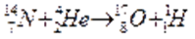
I ядерная реакция
Такие реакции отличались тем, что в них как правило образовывался водород. Особый интерес вызвала реакция по облучению Be:
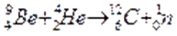
Получилось какое-то излучение, а водорода не получилось.
Это излучение не реагировало на электрическое и магнитное поле.
В 1932 году оказалось, что в результате облучения Be появляется частица с нулевой массой, у которого нет положительного заряда. Она получила название нуколон.
В 1932 году появляется модель, которая получила название протонно-нейтронная модель. (Иваненко - Гейзенберг). Ядро любого атома состоит только из протонов и нейтронов. При этом число протонов совпадает с порядковым номером Z. А количество нейтронов совпадает с разностью A-Z. Резерфорд относился критически к этой модели, сомневался в ней.
Оказалось, что при облучении азота -частицами образовались ядра кислорода и водорода.
Принцип работы:
В гидродинамической модели ядро считается нуклонной каплей из смеси нейтронной и протонной «жидкостей», причем нуклоны сильно взаимодействуют друг с другом. Исходя из этого, Вайцзеккер в 1935 г предложил полуэмпирическую формулу.
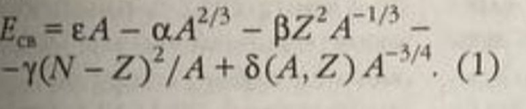
Нуклоны, располагающиеся на поверхности ядра, по сравнению с внутренними нуклонами имеют меньшее число связей. В результате для любого реального ядра конечных размеров энергия связи будет меньшне на величину Епов (второе слагаемое), пропорциональную площади поверхности ядра, т. с. $а^{2/3}$
На этом аналогия с жидкой каплей заканчивастся. Далее приходится считаться со специфическими ядерными эффсктами. Начнём с того, что, если ограничиться лишь Еоб И Епов, у так называемых изобар (от греч. «изос» - «равный» и «барос» - «тяжесть») ядер с равными А, но разными Z и N - энергия связи окажется одинаковой и все они будут стабильными. В реальности же стабильны только ядра, попадающие в узкую полосу стабильности на NZ-диаграмме.
Причём у лёгких ядер стабильны изобары с N = Z, а у тяжёлых - c N > Z. Эту
закономерность можно учесть, если ввести дополнительно два слагаемых: кулоновскую и асимметрийную энергии. Третий член формулы - энергия кулоновского отталкивания протонов констатирует появленис стабильных ядер-изобар с избытком нейтронов. Для ядра-капли (радиуса, пропорционального $а^{1/3}$) с равномерно распределёнными в нём протонами кулоновская энергия
Первое и наибольшее слагаемое в формуле Вайцзеккера показывает, что энергия связи пропорциональна числу нуклонов А в ядре. При стремлении А к бесконечности (ядро настолько увеличивается, что доля его поверхностных нуклонов становится все меньше) Есв перестает уменьшаться и оказывается равной коэффициенту ę - энергии связи ядерном материи. Соответственно объёмный вклад
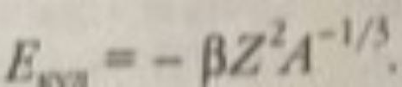
Так как избыток нейтронов обеспечивает стабильность не целой группы ядер-изобар, а лишь заключённых в узкой полосе на NZ-диаграмме (что доказано экспериментально), необходимо принимать во внимание энергию асимметрии. Ее роль хорошо иллюстрируют кривые зависимости дефекта массы дельта М от Z для всех изобарных ядер.
Энергия асимметрии Еассим (Четвертое слагаемое) является следствием одного из фундаментальных законов микромира - принципа запрета Паули: у ядер, в которых нуклонов какого-либо типа больше, чем другого, энергия связи значительно меньше, чем у ядер с одинаковым числом протонов и нейтронов:
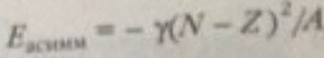
Как видно из формулы, её отрицательный вклад в полную энергию тем меньше, чем N ближе к Z, т. е. если бы не кулоновское отталкивание, наиболее устойчивыми были бы самые симметричные ядра - с N = Z, или А = 2Z. В действительности же у стабильных тяжелых ядер нейтронов больше, чем протонов: А > 22.
Последнее, пятое слагаемое в формуле называется энергий спаривания
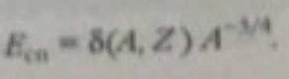
Было экспериментально доказано, что чётно-чётные ядра (Z и N - чётные числа) связаны сильнее, чем соседние четно-нечётные, а последние, в свою очередь, более устойчивы, чем нечетно-нечетные ядра. Эти три возможности описываются параметром £:
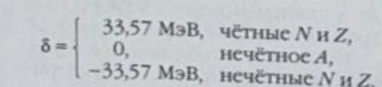
Значения констант, входящих в формулу Вайцзеккера, вычисляют путём подгонки под экспериментальные данные. Оптимальное согласие с опытом достигается при следующих значениях констант:
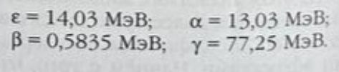
Ес в энергию связи целого ядра выглядит так:
Глава 6. Горячий термоядерный синтез

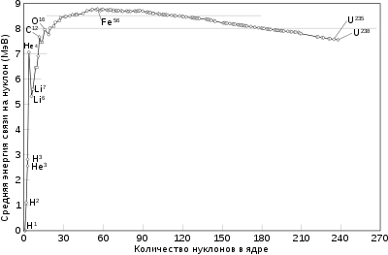
6.1.Определение
Управляемый термоядерный синтез (УТС) — синтез более тяжёлых атомных ядер из более лёгких с целью получения энергии, который, в отличие от взрывного термоядерного синтеза (используемого в термоядерных взрывных устройствах), носит управляемый характер. Управляемый термоядерный синтез отличается от традиционной ядерной энергетики тем, что в последней используется реакция распада, в ходе которой из тяжёлых ядер получаются более лёгкие ядра

6.2.История проблемы
Идею применить для управляемого термоядерного синтеза плазменную магнитную ловушку с токовыми проводниками, расположенными снаружи замкнутых магнитных поверхностей, выдвинул в 1951 году американский физик Л. Спитцер, который предложил название для таких систем — стелларатор (тор из звёздного вещества). Первый образец стелларатора был построен под его руководством в рамках секретного проекта «Маттерхорн»
30 октября 1997 года в одном из экспериментов на объединённом европейском токамаке-реакторе JET в Великобритании удалось достичь мощности ядерного энерговыделения более 16 МВт, что примерно сравнялось с мощностью плазменных потерь. Это получило название режима «перевала» — равенства тепловых потерь горячей зоны реактора и энергетического выхода реакции термоядерного синтеза, но этот результат был получен лишь в переходном импульсном режиме длительностью в секунду. Похожие режимы длительностью в десятки секунд уже реализованы на некоторых крупных токамаках, но тепловые потери в них пока ещё заметно превышают возможное энерговыделение
В основных ядерных реакциях, которые планируется использовать в целях осуществления управляемого термоядерного синтеза, будут применяться дейтерий (2H) и тритий (3H), а в более отдалённой перспективе — гелий-3 (3He) и бор-11 (11B).
Атомные ядра состоят из двух типов нуклонов — протонов и нейтронов. Их удерживает вместе так называемое сильное взаимодействие. При этом энергия связи каждого нуклона с другими зависит от общего количества нуклонов в ядре, как показано на графике. Из графика видно, что у лёгких ядер с увеличением количества нуклонов энергия связи растёт, а у тяжёлых падает. Если добавлять нуклоны в лёгкие ядра или удалять нуклоны из тяжёлых атомов, то эта разница в энергии связи будет выделяться в виде разницы между затратами на осуществление реакции и кинетической энергией высвобождающихся частиц.
Протоны в ядре имеют электрический заряд, а значит, испытывают кулоновское отталкивание. В ядре это отталкивание компенсируется сильным взаимодействием, удерживающим нуклоны вместе. Но сильное взаимодействие имеет радиус действия гораздо меньше кулоновского отталкивания. Поэтому для слияния двух ядер в одно требуется сначала их сблизить, преодолевая кулоновское отталкивание.
Известно несколько таких способов:
- В недрах звёзд это гравитационные силы.
- В ускорителях — кинетическая энергия разогнанных ядер или элементарных частиц.
- В термоядерных реакторах и термоядерном оружии — энергия теплового движения ядер атомов.

6.3.Типы реакций
Реакция синтеза заключается в следующем: два или более относительно лёгких атомных ядра в результате теплового движения сближаются настолько, что короткодействующее сильное взаимодействие, проявляющееся на таких расстояниях, начинает преобладать над силами кулоновского отталкивания между одинаково заряженными ядрами, в результате чего образуются ядра других, более тяжёлых элементов. Система нуклонов потеряет часть своей массы, равную энергии связи, и по известной формуле E=mc² при создании нового ядра освободится значительная энергия сильного взаимодействия.
Установлено, что смесь двух изотопов, дейтерия и трития, требует меньше энергии для реакции синтеза по сравнению с энергией, выделяемой во время реакции. Однако, хотя смесь дейтерия и трития (D-T) является предметом большинства исследований синтеза, она в любом случае не является единственным видом потенциального горючего.
Реакция дейтерий + тритий (Топливо D-T)
Реакция, осуществимая при наиболее низкой температуре — дейтерий + тритий:
Два ядра: дейтерия и трития сливаются, с образованием ядра гелия (альфа-частица) и высокоэнергетического нейтрона.
Такая реакция даёт значительный выход энергии
Реакция дейтерий + гелий-3
Существенно сложнее, на пределе возможного, осуществить реакцию дейтерий + гелий-3
Условия её достижения значительно сложнее. Гелий-3, кроме того, является редким и чрезвычайно дорогим изотопом.
Другие реакции с участием дейтерия являются более сложными по сравнению с реакцией дейтерий+гелий-3
Выбор топлива зависит от множества факторов — его доступности и дешевизны, энергетического выхода, лёгкости достижения требующихся для реакции термоядерного синтеза условий (в первую очередь, температуры), необходимых конструктивных характеристик реактора и т. д.

6.4.Конструкция реакторов
Существуют две принципиальные схемы осуществления управляемого термоядерного синтеза, разработки которых продолжаются в настоящее время (2017):
- Квазистационарные системы, в которых нагрев и удержание плазмы осуществляется магнитным полем при относительно низком давлении и высокой температуре. Для этого применяются реакторы в виде токамаков, стеллараторов (торсатронов) и зеркальных ловушек, которые отличаются конфигурацией магнитного поля. К квазистационарным реакторам относится реактор ITER, имеющий конфигурацию токамака.
- Импульсные системы. В таких системах управляемый термоядерный синтез осуществляется путём кратковременного нагрева небольших мишеней, содержащих дейтерий и тритий, сверхмощными лазерными лучами или пучками высокоэнергичных частиц (ионов, электронов). Такое облучение вызывает последовательность термоядерных микровзрывов.
В ядерной физике, при исследованиях термоядерного синтеза, для удержания плазмы в некотором объёме используется магнитная ловушка — устройство, удерживающее плазму от контакта с элементами термоядерного реактора. Магнитная ловушка используется в первую очередь как теплоизолятор. Принцип удержания плазмы основан на взаимодействии заряженных частиц с магнитным полем, а именно на спиральном вращении заряженных частиц вдоль силовых линий магнитного поля. Однако намагниченная плазма очень нестабильна. В результате столкновений заряженные частицы стремятся покинуть магнитное поле.
Глава 7. Холодный ядерный синтез

7.1.Определение
Холодный ядерный синтез (ХЯС; англ. Cold fusion) — предполагаемая возможность осуществления ядерной реакции синтеза в химических (атомно-молекулярных) системах без значительного нагрева рабочего вещества.

7.2. Теория
Согласно современной научной картине мира, для того, чтобы произошла ядерная реакция, необходимо сблизить ядра на расстояние, на котором работает сильное взаимодействие. Этому препятствует более дальнодействующее кулоновское отталкивание. Чтобы сблизить ядра, нужно затратить энергию порядка 0,1 МэВ, которой соответствует температура порядка 11 миллионов градусов (это нижний теоретический предел). На Солнце реакция идёт при температуре ~15 млн градусов и очень высоком давлении.
Для получения экономически эффективной установки ядерного синтеза в земных условиях нужна температура порядка 100 млн градусов. Поэтому большинство учёных относятся к заявлениям о ХЯС с большим скепсисом.

7.3.История исследований возможности ХЯС
Предположение о возможности холодного ядерного синтеза (ХЯС) до сих пор не нашло подтверждения и является предметом постоянных спекуляций, однако эта область до сих пор активно изучается.
ХЯС в клетках живого организма
Луи Кервран, опубликовал c 1960 по 1975 г. г. несколько статей и книг, в которых описывал «трансмутацию» углерода и кислорода в азот в живых организмах. За свои работы Кервран был удостоен Нобелевской премии. Некоторые специалисты высмеяли Луи Керврана, например, в журнале «Химия и жизнь» в № 2 за 1977 г. опубликована шуточная статья «Биологическая трансмутация: факты, фантастика, теория»
«Члены-корреспонденты» ООО РАЕН В. И. Высоцкий (проф., зав. каф. математики и теоретической радиофизики Киевского национального университета)и А. А. Корнилова (к. ф. н., МГУ) опубликовали статью о «биологической трансмутации» в журнале, издаваемом РАЕН, также они распространяют свои идеи в книгах, изданных в России и за рубежом.
ХЯС в электролитической ячейке
Сообщение химиков Мартина Флейшмана и Стенли Понса об электрохимически индуцированном ядерном синтезе — превращении дейтерия в тритий или гелий в условиях электролиза на палладиевом электроде, появившееся в марте 1989 года, наделало много шума. Журналисты назвали их опыты «холодным термоядом».
Эксперименты Флейшмана и Понса не смогли воспроизвести другие учёные, и научное сообщество считает, что их заявления неполны и неточны и предствляют собой либо проявление некомпетентности, либо мошенничество.
Флейшман и Понс сделали вывод о ядерной реакции, обнаружив излучение нейтронов. Ак. РАН Эдуард Кругляков пояснил, что в экспериментах с пропусканием тока через палладиевый электрод возникает «искрение» на микротрещинах электрода, при этом ионы разгоняются до энергии порядка 1 кЭв, и этого может быть достаточно для получения небольшого количества нейтронов и объяснения плохой воспроизводимости результатов.

7.4.Экспериментальные подробности
Некоторые опыты по «холодному ядерному синтезу» включали в себя:
- «катализатор», такой как никель или палладий, в виде тонких плёнок, порошка или губки; «рабочее тело», содержащее изотопы водорода: тритий, дейтерий или протий;
- систему «возбуждения» ядерных превращений изотопов водорода «накачкой» «рабочего тела» энергией — посредством нагревания, механического давления, воздействием лазерных лучей, акустических волн, электромагнитного поля или электрического тока.
Экспериментальная установка камеры холодного синтеза состоит из палладиевых электродов, погружённых в электролит, содержащий тяжёлую или сверхтяжёлую воду. Камеры для электролиза могут быть открытыми или закрытыми. В системах открытых камер газообразные продукты электролиза покидают рабочий объём, что затрудняет калькуляцию баланса между полученной и затраченной энергией. В экспериментах с закрытыми камерами продукты электролиза утилизируются, например, путём каталитической рекомбинации в специальных частях системы. Экспериментаторы, в основном, стремятся обеспечить устойчивое выделение тепла непрерывной подачей электролита. Проводятся также опыты типа «тепло после смерти», в которых избыточное (за счёт предполагаемого ядерного синтеза) выделение энергии контролируется после отключения тока.
Глава 8. Разработка
Реакция дейтерия + тритий осуществляется при наиболее низких температурах, поэтому такая реакция будут считаться холодной, то есть выделяемая температура будет минимальной
Для того, чтобы доказать возможность холодного ядерного синтеза мы обратились к теории о нуклоновской капли, для расчета энергии связи дейтерия и трития, которая в дальнейшем может послужить для запуска основных реакций.
Энергия связи дейтерия равна -104,03, а энергия связи трития – 77,14 ( высчитанные по формуле нуклоновской капли). Отсюда следует, что для запуска этой реакции не нужно будет подавать энергию из вне, так как оба элемента отдают энергию. Таким образом реакция состоящая из одного миона дейтерия и одного миона трития возможны и будут выделять примерно 181,17 МэВ.
В таком случае при одновременном осуществлении n-ого количества реакций дейтерия + трития выходящая энергия связи будет пропорционально увеличиваться.
Единственной проблемой в данном виде реакция является переход энергии связи в кинетическую энергию, а в дальнейшем в электрический ток.
Исследуя устройство работы реактора, созданного по квазистационарной системе, токамак, мы пришли к выводу, что там для перехода энергий используется плазма, которая служит катодом, а реакция внутри реактора анодом. Таким же образом можно осуществить переход энергии связи реакции дейтерия + трития в электрический ток по принципу батарейки, где анодом будет служить дейтерий + тритий, а катодом отрицательно заряженная плазма, между которыми будет располагаться электролит.
Это может выглядеть следующим образом:
В центре будет располагаться вакуум состоящий из электролита, внутри которого происходят реакции дейтерий + тритий, вокруг этого в таком же вакууме будет отрицательно заряженная плазма. То есть анод и катод, между которыми электролит. (1 схема)
(1 схема)
Или же два вакуума, в которых будет располагаться анод (дейтерий+тритий) и катод(отрицательно заряженная плазма), соединенные электролитом.
Заключение
Катод (отрицательно заряженная плазма)
Анод (дейтерия + тритий)
В современном мире теорию холодного ядерного синтеза считают мусорной наукой. Проанализировав множество материалов, мы попытались доказать возможность таких реакций, взяв в основу ядерный синтез дейтерия и трития. Эта реакция не требует высоких температур, чтобы отдать большое количество энергии, именно поэтому этот синтез может являться холодным. Отсутствие участия колоссальных температур является главным преимущество над горячим синтезом, так как это более безопасно и экономически выгоднее (требует меньше ресурсов, а следовательно меньше денежных затрат). К тому же, этому синтезу не нужна дополнительная энергия для запуска, что тоже является значительным преимуществом. Таким образом, взяв в основу данный синтез, человечество может получить безопасный и эффективный способ добычи энергии. В дальнейшем необходимо практическое доказательство этой теории, которая может, как подтвердить, так и опровергнуть наши рассуждения. Также могут возникнуть проблемы с переводом энергии в электрический ток, что может потребовать доработки со стороны более компетентных лиц.

Список используемых источников
- «Холодный ядерный синтез», Р.Н. Кузьмин, Б.Н. Швилкин, 1989г.
- Журнал «Наука и жизнь»: №10.2004, статья «Ядро атома. Волновая природа материи», академик А.Ф. Иоффе; №2.2004, статья «Рывок в водородное будущее», Е. Глебова; №2.2008, статья «В небе – атомный реактор», В. Голубятников, О. Морозов; №8.2004, статья «Луна и грошь, или история гелиевой энергетики», А. Петрукович
- «Лучшие рефераты по физике», Л.М. Рубанова, 2002г.
- Учебник для общеобразовательных организаций «Физика 10 класс. Углубленный уровень», О.Ф. Кабардин
- Учебник для общеобразовательных организаций «Физика 11 класс. Углубленный уровень», О.Ф. Кабардин
- Энциклопедия для детей «Аванта+. Физика. Элктричество и магнетизм. Термодинамика и квантовая механика. Физика ядра и элементарных частиц», Том 16, часть 1 и 2, В. Володин
- «Учебная книга инженера-физика», Н.А. Кирнева.

